B&R es uno de los primeros miembros de la nueva red de socios de EPLAN
Cooperación más estrecha para una ingeniería más eficiente
El proveedor de sistemas de ingeniería eléctrica EPLAN lanza su nueva red de socios y el especialista en automatización B&R es uno de los primeros en incorporarse. Hoy más que nunca, esta integración coordinada aporta a los usuarios un valor añadido bajo la forma de una ingeniería más eficiente y un tiempo de comercialización más breve.
B&R y EPLAN son empresas líderes en sus respectivos ámbitos y las une casi una década de cooperación que permite una perfecta integración entre sus entornos de ingeniería. La nueva red de socios de EPLAN (EPN) consolida aún más esa relación y garantiza a los usuarios unos sistemas de ingeniería bidireccional más potentes en el futuro.
Ingeniería bidireccional
La integración eficiente entre el entorno de ingeniería Automation Studio de B&R y la plataforma Electric P8 ECAD de EPLAN se realiza gracias a un conector bidireccional. Estas dos plataformas suponen una ayuda incomparable para intercambiar y sincronizar automáticamente las configuraciones de hardware, las asignaciones de E/S y las variables del proceso.
Los desarrolladores pueden iniciar proyectos con planificación de software o eléctrica, trabajar en ambas disciplinas simultáneamente y comparar y fusionar proyectos fácilmente. La ingeniería paralela y la interacción automatizada entre las herramientas aceleran el tiempo de comercialización y evitan los errores debidos a los cambios manuales.
Las mejores herramientas
B&R sabe que una de las claves del éxito del desarrollo es utilizar las mejores herramientas disponibles. Con la conexión a EPLAN, los clientes de B&R disfrutan de un fácil acceso a un software de diseño eléctrico líder del sector para sus máquinas, plantas y armarios eléctricos.

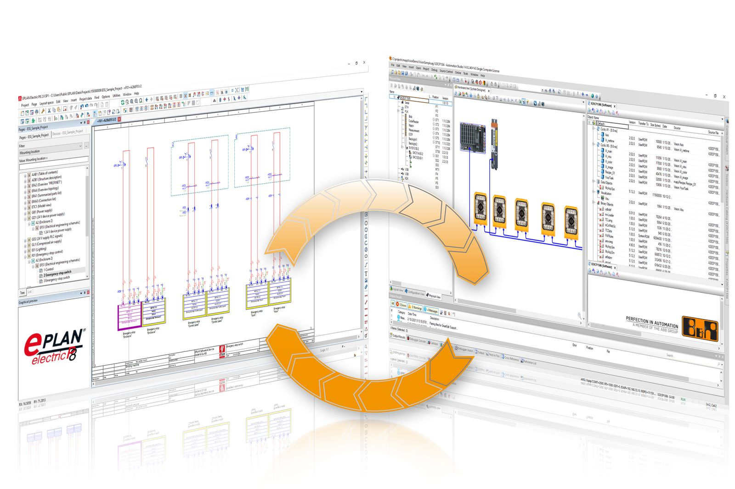
La colaboración entre B&R y EPLAN garantiza una ingeniería bidireccional más eficiente entre las plataformas de desarrollo de las empresas.

Acerca de B&R
B&R, empresa perteneciente al Grupo ABB y con sede en Austria, es líder mundial en automatización industrial. B&R combina tecnología de vanguardia con ingeniería avanzada para proporcionar a usuarios de todos los sectores soluciones completas para la automatización de máquinas y fábricas, Motion Control, HMI y tecnología de seguridad integrada. El catálogo de productos se completa con estándares de comunicación de IoT industrial que incluyen OPC UA, POWERLINK y openSAFETY. Gracias a su única herramienta de software Automation Studio, B&R redefine constantemente el futuro de la ingeniería de automatización. El espíritu innovador que mantiene a B&R a la vanguardia de la automatización industrial está impulsado por el compromiso de simplificar los procesos y superar las expectativas de los clientes.Para más información, visite www.br-automation.com.
Para más información, visite www.br-automation.com.

